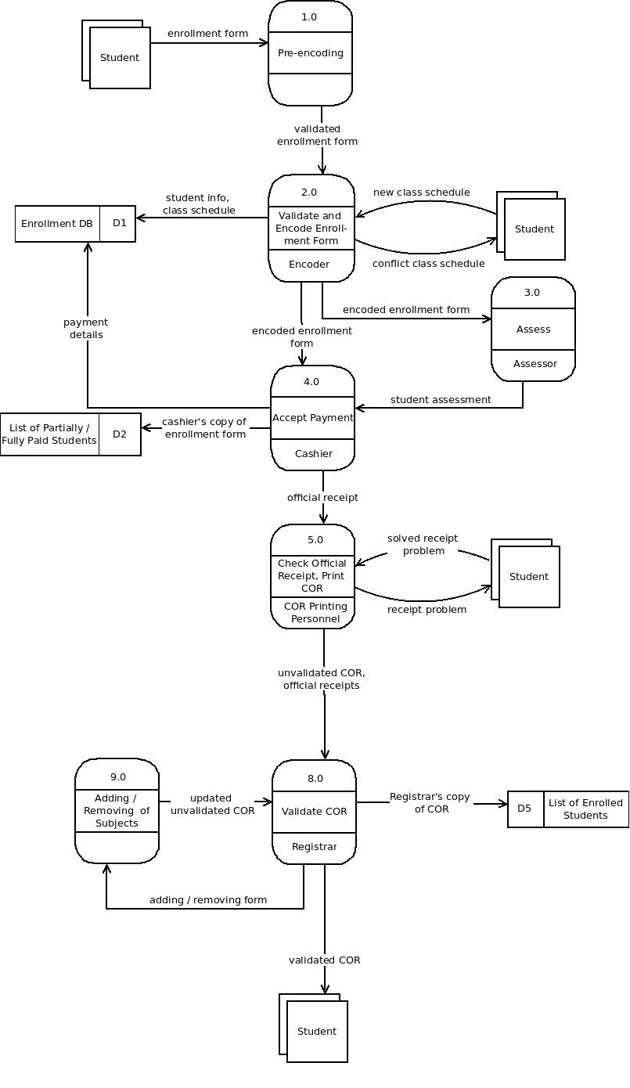

sdasds

asdad

asdad

asdasd

asdasd

asdasd